### 多角色养成体系带来的思考

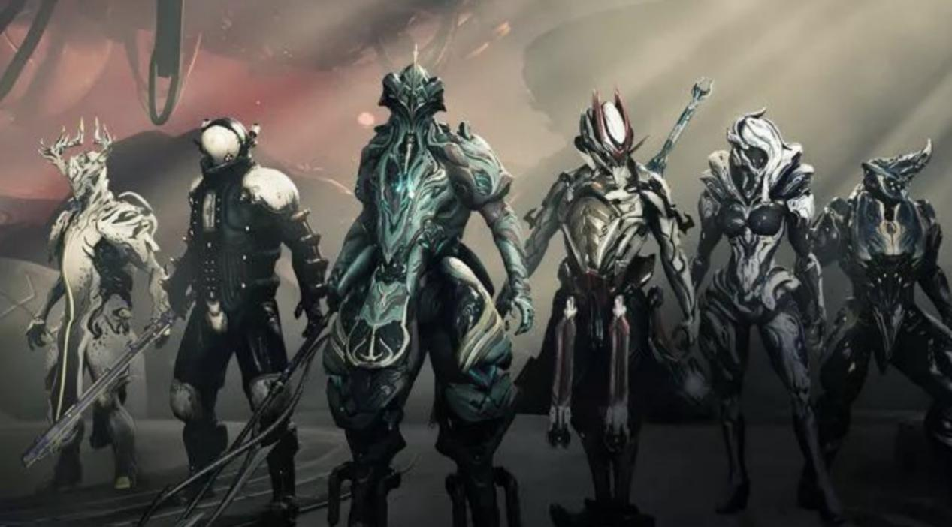

目录

**[一． 本文介绍](#_Toc1718305588_WPSOffice_Level1)** **[3](#_Toc1718305588_WPSOffice_Level1)**

**[二． 游戏介绍](#_Toc591677235_WPSOffice_Level1)** **[3](#_Toc591677235_WPSOffice_Level1)**

[1. 地下城与勇士](#_Toc591677235_WPSOffice_Level2) [3](#_Toc591677235_WPSOffice_Level2)

[2. 最终幻想14](#_Toc1470003035_WPSOffice_Level2) [3](#_Toc1470003035_WPSOffice_Level2)

[3. Warframe](#_Toc1689134157_WPSOffice_Level2) [3](#_Toc1689134157_WPSOffice_Level2)

[4. 战双帕弥什](#_Toc1691447006_WPSOffice_Level2) [4](#_Toc1691447006_WPSOffice_Level2)

**[三． 多角色养成体系介绍](#_Toc1470003035_WPSOffice_Level1)** **[4](#_Toc1470003035_WPSOffice_Level1)**

[1. 从早期说起](#_Toc1908794503_WPSOffice_Level2) [4](#_Toc1908794503_WPSOffice_Level2)

[2. DNF中的多角色养成](#_Toc1998493035_WPSOffice_Level2) [4](#_Toc1998493035_WPSOffice_Level2)

[3. 有趣的改变——《最终幻想14》中的多角色体系](#_Toc2028200165_WPSOffice_Level2) [5](#_Toc2028200165_WPSOffice_Level2)

[4. 更为突破的设计——《Warframe》中的多角色体系](#_Toc952244324_WPSOffice_Level2) [5](#_Toc952244324_WPSOffice_Level2)

[5. 手游大潮下的浪花——《战双帕弥什》中的多角色体系](#_Toc1322216024_WPSOffice_Level2) [6](#_Toc1322216024_WPSOffice_Level2)

**[四． 多角色体系发展的原因](#_Toc1689134157_WPSOffice_Level1)** **[6](#_Toc1689134157_WPSOffice_Level1)**

[1. 多角色养成可以满足收集和成就类玩家](#_Toc323936212_WPSOffice_Level2) [7](#_Toc323936212_WPSOffice_Level2)

[2. 推行多角色养成可以提高玩家的体验丰富度](#_Toc524869939_WPSOffice_Level2) [7](#_Toc524869939_WPSOffice_Level2)

[3. 多角色养成可以增加付费深度](#_Toc1773726544_WPSOffice_Level2) [7](#_Toc1773726544_WPSOffice_Level2)

[5. 有限的玩法内容驱使游戏厂商提高玩家对游戏资源的利用率](#_Toc1801521001_WPSOffice_Level2) [8](#_Toc1801521001_WPSOffice_Level2)

**[五． 延长用户生命周期](#_Toc1691447006_WPSOffice_Level1)** **[8](#_Toc1691447006_WPSOffice_Level1)**

[1. 随机系统](#_Toc791524754_WPSOffice_Level2) [8](#_Toc791524754_WPSOffice_Level2)

[2. 社交系统](#_Toc1642830960_WPSOffice_Level2) [8](#_Toc1642830960_WPSOffice_Level2)

[3. PVP系统](#_Toc862695241_WPSOffice_Level2) [8](#_Toc862695241_WPSOffice_Level2)

1. **本文介绍**

本片文章意在通过对市面上的几款带有多角色养成体系的游戏进行分析，思考他们采取这种养成方式的内在和外在因素以及优缺点，最后，引出一些关于延长用户生命周期的思考和见解。

1. **游戏介绍**
2. **地下城与勇士**

《地下城与勇士》是一款[韩国](https://baike.baidu.com/item/%E9%9F%A9%E5%9B%BD/6009333" \t "/Users/mabaoxun/Documents\\x/_blank)网络游戏公司NEOPLE开发的免费角色扮演[2D游戏](https://baike.baidu.com/item/2D%E6%B8%B8%E6%88%8F" \t "/Users/mabaoxun/Documents\\x/_blank)，由[三星电子](https://baike.baidu.com/item/%E4%B8%89%E6%98%9F%E7%94%B5%E5%AD%90/177278" \t "/Users/mabaoxun/Documents\\x/_blank)发行，并于2005年8月在[韩国](https://baike.baidu.com/item/%E9%9F%A9%E5%9B%BD/6009333" \t "/Users/mabaoxun/Documents\\x/_blank)正式发布。中国则由[腾讯游戏](https://baike.baidu.com/item/%E8%85%BE%E8%AE%AF%E6%B8%B8%E6%88%8F/5950652" \t "/Users/mabaoxun/Documents\\x/_blank)代理发行。该游戏是一款2D卷轴式横版格斗过关网络游戏，以任务引导角色成长为中心，结合副本、[PVP](https://baike.baidu.com/item/PVP" \t "/Users/mabaoxun/Documents\\x/_blank)、PVE为辅。

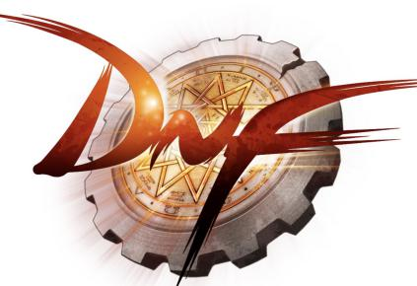

1. **最终幻想14**

《最终幻想14》是由日本游戏开发商[史克威尔艾尼克斯](https://baike.baidu.com/item/%E5%8F%B2%E5%85%8B%E5%A8%81%E5%B0%94%E8%89%BE%E5%B0%BC%E5%85%8B%E6%96%AF/133643" \t "/Users/mabaoxun/Documents\\x/_blank)（Square Enix）开发的3D [大型多人在线角色扮演游戏](https://baike.baidu.com/item/%E5%A4%A7%E5%9E%8B%E5%A4%9A%E4%BA%BA%E5%9C%A8%E7%BA%BF%E8%A7%92%E8%89%B2%E6%89%AE%E6%BC%94%E6%B8%B8%E6%88%8F/1735953" \t "/Users/mabaoxun/Documents\\x/_blank)（MMORPG），目前国服的运营为盛趣游戏。游戏付费方式为点卡和月卡并行。

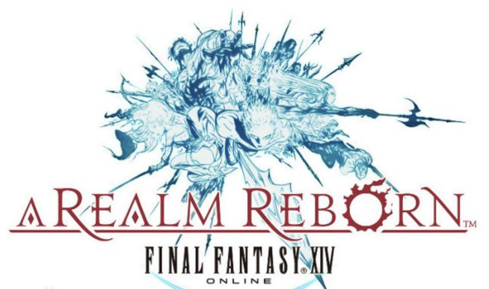

1. **Warframe**

《星际战甲》是Digital Extremes研发的一款科幻题材的第三人称射击网游，于2015年9月25日在中国公测发行 .游戏采用以战甲代替职业的设定，玩家选择不同的战甲，每个战甲的攻击方式和技能都不同。

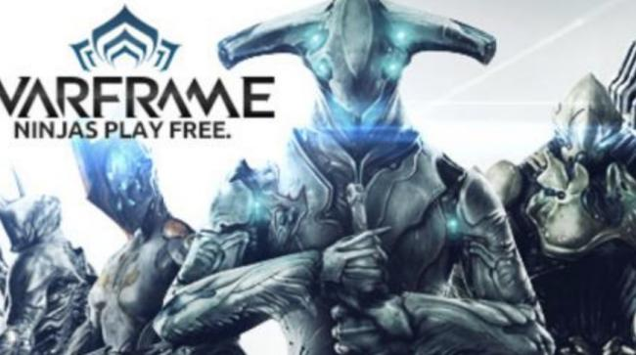

1. **战双帕弥什**

《战双帕弥什》是一款末世科幻题材的3D动作手游。游戏中玩家将化身为指挥官,带领人类最后的希望——仿生人形「构造体」,共同对抗被「帕弥什」病毒感染的机械大军。

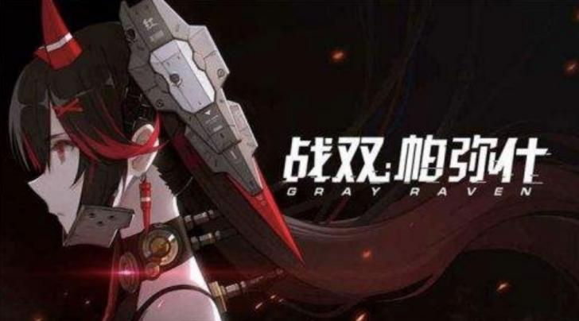

1. **多角色养成体系介绍**

以上即为本片文章将要进行主要分析的四款游戏，从较老的端游时代的DNF开始，到最新投入运营的动作手游，我将其中有关多角色养成系统的规则、演变以及这种做法的原因以及优缺点进行分析。

1. **从早期说起**

我曾经看过一本名为《游戏架构设计与策划基础》的书，在MMO设计一块曾提到“网络游戏设计应该对玩家的升级速度进行把控，使得只有少部分玩家可以达到满级，这一较高的成就。”这在当时，也就是成书的2010年左右，似乎这种理论还是蛮正确的，拿当时市面上的游戏进行分析也可以佐证这种说法，例如早期的DNF和《魔兽世界》等，玩家要想升至满级往往需要花费很长的时间。即用漫长的升级之路来延长玩家的游戏时间，我认为，这种做法在一开始的《魔兽世界》中出现还是比较合理的，因为《魔兽世界》的主要营收方式就是时长。而时至今日，就连《魔兽世界》也推出了一键满级的功能。

**2.DNF中的多角色养成**

在DNF的中后期，玩家升级的速度明显变快，可见游戏已经将重点转移，从之前的拉拢玩家持续花费时间在升级的过程中，转变为对满级后高难本的攻略以及对角色数值体系的打造。并且，官方也在有意鼓励这种玩法，玩家在培养多种角色的同时也可以做大小号的设定，小号负责资源产出、搬砖，给大号输血，大号把各种收集来的资源进行打造，以达到更强的水平。

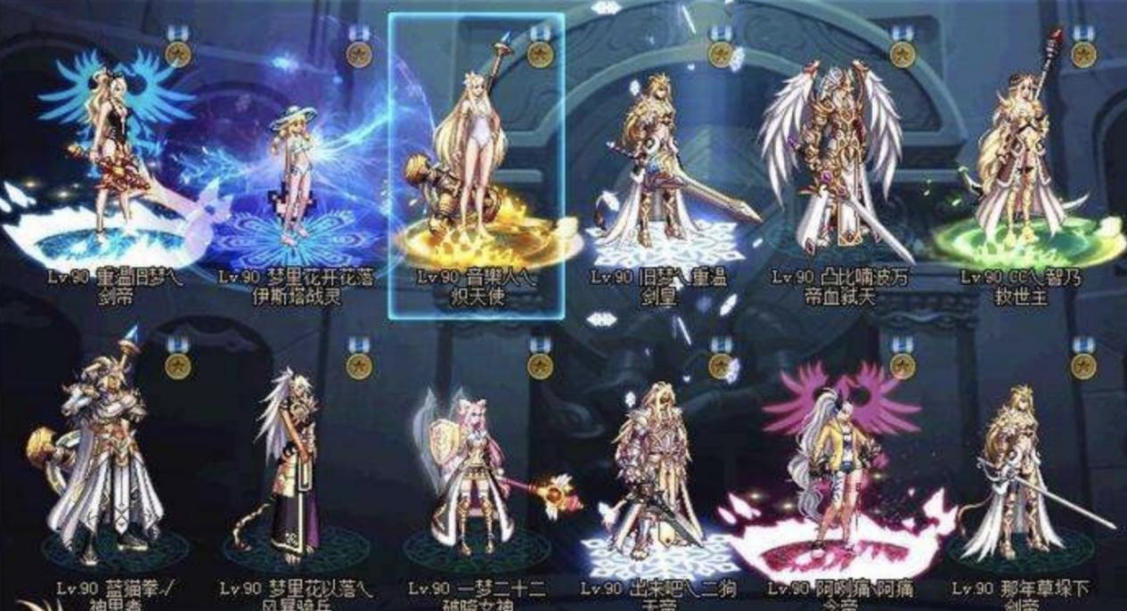

而在DNF的一账号多角色系统中，角色本身的任务、道具、装备是不相关的，如果想要练其他角色的话，所有的主线支线任务都需要从头再来，一些稀有道具在同账号下的交易也有限制，这也是一些玩家诟病的原因。

1. **有趣的改变——《最终幻想14》中的多角色体系**

《最终幻想14》中的角色体系已经同之前的绝大多数MMORPG发生了很大的变化，首先，它支持一账号多角色（类似于DNF和《魔兽世界》）但同时，它还支持单个角色修炼不同的职业。在《最终幻想14》中，职业和武器类型是挂钩的，例如当玩家的角色是战士时，等级为50级，当他（她）切换武器为大剑时，就会切换成暗黑骑士这一职业，其等级也是暗黑骑士的等级。

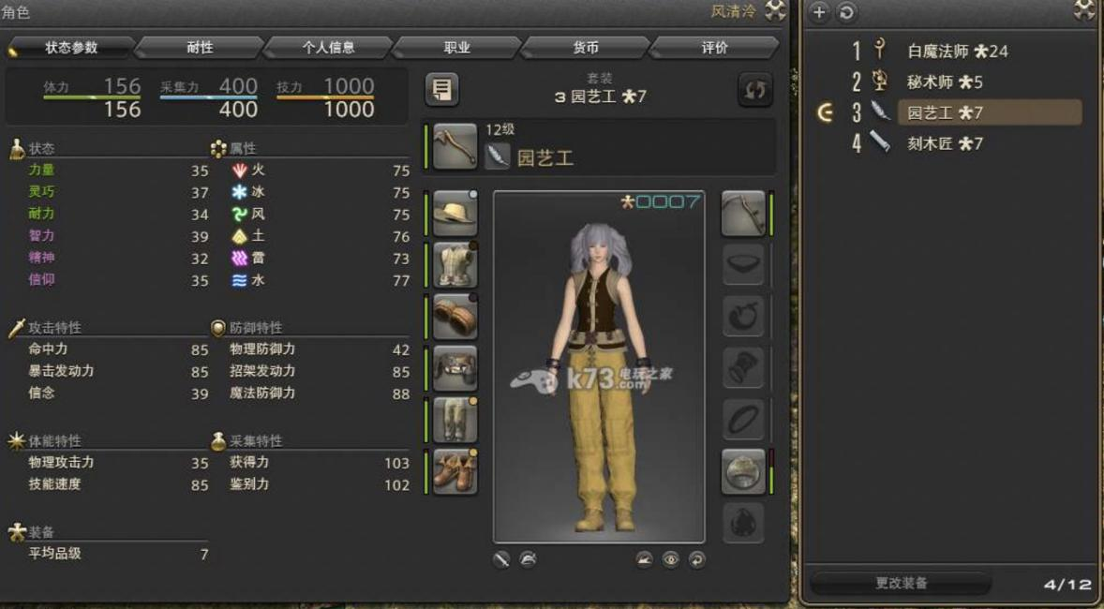

如图，玩家可以在非战斗状态下自由切换职业，各个职业的等级不共享，但玩家的始终操控该角色，不需要退出到选人界面进行手动切换，并且，角色的任务是共享的，没有造成玩家在练多职业时需要重复跑主线的尴尬情况。

1. **更为突破的设计——《Warframe》中的多角色体系**

到了《Warframe》中，多角色养成的机制得到了更加宽松的改变，此时，玩家（指挥官）同战甲（可类比于战斗角色）的等级完全分离，玩家有自己的等级，而战甲也有各自的等级

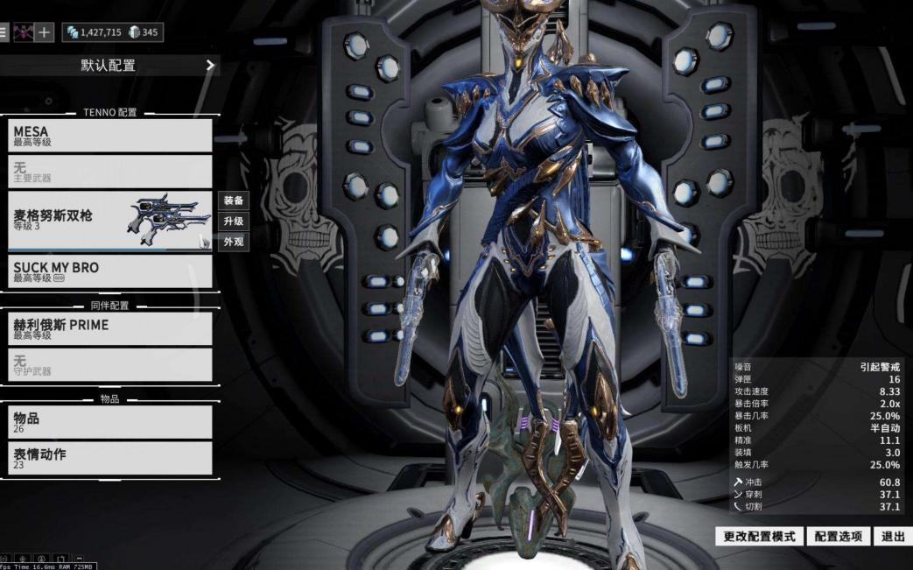

在该游戏中，玩家可以在非战斗场景下切换自己的战甲以及武器，战斗角色已经开始渐渐像装备一样，具有随时随地替换的特点。

1. **手游大潮下的浪花——《战双帕弥什》中的多角色体系**

在现如今的手游时代，同账号多角色养成的设定已经是司空见惯了，不管是早期的卡牌类游戏《命运-冠位指定》，到之后的动作手游《崩坏3》，再到现如今的《战双帕弥什》

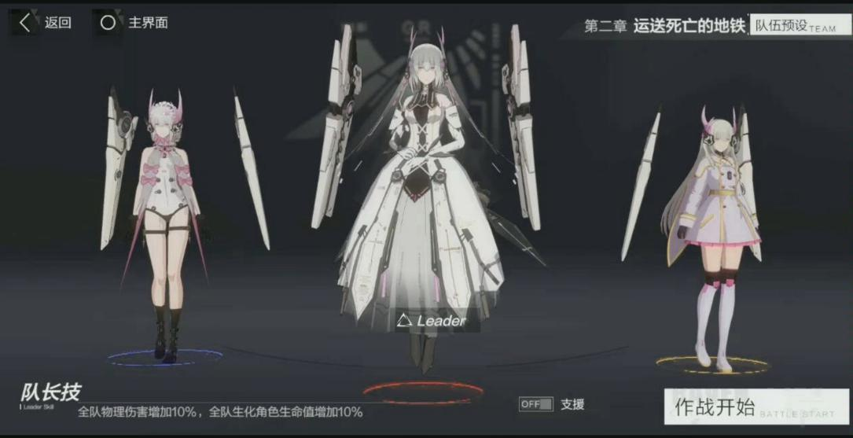

《战双帕弥什》的角色系统较之前的手游又发生了变化，玩家在战前准备阶段即可选择3位角色出战，在战斗场景中，玩家也可以依据场面上的形势来回切换角色以达到满意的过关体验，可以说在发展到《战双帕弥什》的角色系统里，角色已经和装备的地位逐渐重合了。

1. **多角色体系发展的原因**

从上述罗列的游戏中，我们不难发现，动作类类角色扮演游戏中多角色的需求从早年间的没有必要，到中期的视情况多修，再到后期的人均标配。这让我不禁去思考其中的原因，已经驱动厂商推行该玩法的目的，经过一系列的分析思考后，我得出了以下几点看法。

1. **多角色养成可以满足收集和成就类玩家**

在端游时代，多角色养成的出发点是基于玩家对副本及自身兴趣出发的，而其他对攻略副本要求不高，或者只喜欢某个角色的玩家则不会去选择多角色养成，一来重做任务以及练级的过程复杂，而来没有满足自身需求。而当游戏对多角色养成的体系简化，去除了不必要的复杂操作后，玩家修炼多角色的壁垒已经被打通，加之游戏的练级速度加快，玩家希望体验收集和达成满级成就的愿望被放大，多角色养成逐步被大多数玩家采纳。

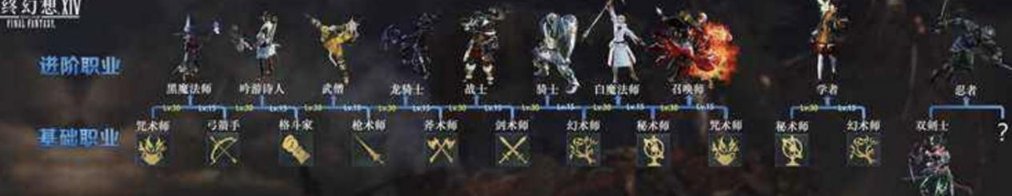

在《最终幻想14》中，从贴吧和NGA讨论帖子中不难看出，绝大多数玩家都会去选择养成多职业

1. **推行多角色养成可以提高玩家的体验丰富度**

多角色养成同单个角色相比，玩家可以在使用不同角色的过程中进行各种各样的独特操作，每种角色都有其合适的使用场景和玩法，在玩家进行游玩的过程中，多角色带来的体验之丰富是单个角色所无法比拟的。

1. **多角色养成可以增加付费深度**

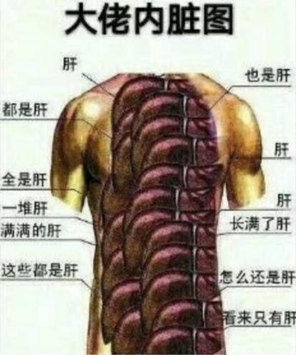这一点在手游玩法里特别常见，多角色养成这一体系在同一时间可以满足不同付费纬度的玩家。

多角色体系让微氪或无氪玩家可以通过做任务攒道具抽卡获得心仪的角色，以提高他们对游戏的满意度以及游戏体验，让微氪或无氪玩家可以通过刷副本、刷材料，以“肝”的形式来养成角色。



而大R则可以通过以金钱换时间的方式来获得角色。在养成方面更是如此，大R可以通过氪金的形式来跳过繁杂的练级阶段

这种方式在游戏内容上没有通过付费水平来刻意劝退低充值玩家，造成低端玩家玩不了高难副本这一尴尬情况，从而劝退他们，而是通过打造或养成策略入手，把时间和金钱做交换，对游戏的环境更加健康。

**5.有限的玩法内容驱使游戏厂商提高玩家对游戏资源的利用率**

玩家对游戏内容的消耗是极快的，可能一个精心设计的副本或任务，需要耗费制作组几个月的时间，但玩家走完整个流程可能只有十几个小时，这种巨大的差异倒逼设计者要提高玩家对游戏资源的利用率，而不是只完一次内容就迅速流失，以多角色养成为例子，当玩家使用某个角色体验完最新更新的游戏内容后，他（她）的其他角色的属性还比较低，所以为了达到和第一个角色相符的水平，玩家开始了其他角色的养成之路，从而多次体验、消耗之前的游戏内容，以此增加游戏资源的利用率，增加游玩时长。

1. **延长用户生命周期**

在刚才第5点讨论的过程中，我引入了一个问题：在研发内容普遍跟不上用户消耗的情况下，如何延长用户的生命周期？一些游戏采用了本文讨论的方法——多角色养成，而在这里，我将思维拓展，认为以下这些方法也颇具可取之处。

1. **随机系统**

在《文明》、《模拟人生》系列中，玩家会花费大量的时间在游玩，即使是单机游戏，但上述两个游戏系统提供了足够的随机，增加玩家在游玩过程中体验的多样性。

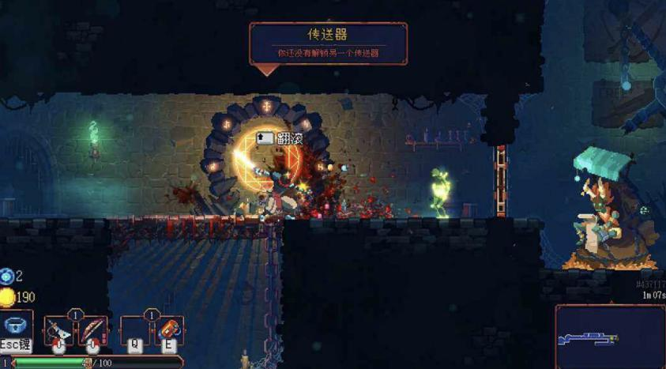

同样的设计思路，rougelike玩法的游戏也是通过引入随机关卡这一机制，使游戏的内容得到扩展，进而延长用户的生命周期。

1. **社交系统**

这一方法在网游，特别是MMORPG类游戏中有很多的应用，例如《梦幻西游》和《魔兽世界》，社交系统的引入可以将多个玩家联系起来，并增加一些具有强社交属性的玩法，一方面，满足了社交类玩家的需求，同时，极大的增加了用户粘性，从而延长用户的生命周期。

1. **PVP系统**

强调单局体验的游戏，往往对游戏有限玩法的利用率最大，以moba和fps类游戏为例，由于和玩家产生冲突不是系统的是游戏玩家，玩家之间可能有各种各样的情况发生，玩家的游戏体验得到了持续的丰富。